实验报告一

袁子华 14122260

**一、实验课：**

1. 建立school数据库
2. 在school下建立如下数据库表，根据表中数据选取合适的数据类型及宽度，设置各表的主键及表间外键联系：

注意：字段名是对应汉字字段名的汉语拼音第一个字母组合而成

* 学生表S：学号，姓名，性别，出生日期，籍贯，手机号码，院系号；

表1：S

|  |  |  |  |  |  |  |
| --- | --- | --- | --- | --- | --- | --- |
| xh | xm | xb | csrq | jg | sjhm | yxh |
| 1101 | 李明 | 男 | 1993-03-06 | 上海 | 13613005486 | 02 |
| 1102 | 刘晓明 | 男 | 1992-12-08 | 安徽 | 18913457890 | 01 |
| 1103 | 张颖 | 女 | 1993-01-05 | 江苏 | 18826490423 | 01 |
| 1104 | 刘晶晶 | 女 | 1994-11-06 | 上海 | 13331934111 | 01 |
| 1105 | 刘成刚 | 男 | 1991-06-07 | 上海 | 18015872567 | 01 |
| 1106 | 李二丽 | 女 | 1993-05-04 | 江苏 | 18107620945 | 01 |
| 1107 | 张晓峰 | 男 | 1992-08-16 | 浙江 | 13912341078 | 01 |

* 院系表D：院系号，名称，地址，联系电话；

表2：D

|  |  |  |  |
| --- | --- | --- | --- |
| yxh | mc | dz | lxdh |
| 01 | 计算机学院 | 上大东校区三号楼 | 65347567 |
| 02 | 通讯学院 | 上大东校区二号楼 | 65341234 |
| 03 | 材料学院 | 上大东校区四号楼 | 65347890 |

* 教师表T：工号，姓名，性别，出生日期，学历，基本工资，院系编号；

表3：T

|  |  |  |  |  |  |  |
| --- | --- | --- | --- | --- | --- | --- |
| gh | xm | xb | csrq | xl | jbgz | yxh |
| 0101 | 陈迪茂 | 男 | 1973-03-06 | 副教授 | 3567．00 | 01 |
| 0102 | 马小红 | 女 | 1972-12-08 | 讲师 | 2845.00 | 01 |
| 0201 | 张心颖 | 女 | 1960-01-05 | 教授 | 4200.00 | 02 |
| 0103 | 吴宝钢 | 男 | 1980-11-06 | 讲师 | 2554.00 | 01 |

* 课程表C：课号，课名，学分，学时，院系号；（默认学分4，学时40）

表4：C

|  |  |  |  |  |
| --- | --- | --- | --- | --- |
| kh | km | xf | xs | yxh |
| 08305001 | 离散数学 | 4 | 40 | 01 |
| 08305002 | 数据库原理 | 4 | 50 | 01 |
| 08305003 | 数据结构 | 4 | 50 | 01 |
| 08305004 | 系统结构 | 6 | 60 | 01 |
| 08301001 | 分子物理学 | 4 | 40 | 03 |
| 08302001 | 通信学 | 3 | 30 | 02 |

* 开课表O：学期，课号，工号，上课时间；

表5：O

|  |  |  |  |
| --- | --- | --- | --- |
| xq | kh | gh | sksj |
| 2012-2013秋季 | 08305001 | 0103 | 星期三5-8 |
| 2012-2013冬季 | 08305002 | 0101 | 星期三1-4 |
| 2012-2013冬季 | 08305002 | 0102 | 星期三1-4 |
| 2012-2013冬季 | 08305002 | 0103 | 星期三1-4 |
| 2012-2013冬季 | 08305003 | 0102 | 星期五5-8 |
| 2013-2014秋季 | 08305004 | 0101 | 星期二1-4 |
| 2013-2014秋季 | 08305001 | 0102 | 星期一5-8 |
| 2013-2014冬季 | 08302001 | 0201 | 星期一5-8 |

* 选课表E：学号，学期，课号，工号，平时成绩，考试成绩，总评成绩；（成绩范围1-100）

表6：E

|  |  |  |  |  |  |  |
| --- | --- | --- | --- | --- | --- | --- |
| xh | xq | kh | gh | pscj | kscj | zpcj |
| 1101 | 2012-2013秋季 | 08305001 | 0103 | 60 | 60 | 60 |
| 1102 | 2012-2013秋季 | 08305001 | 0103 | 87 | 87 | 87 |
| 1102 | 2012-2013冬季 | 08305002 | 0101 | 82 | 82 | 82 |
| 1102 | 2013-2014秋季 | 08305004 | 0101 | null | null | null |
| 1103 | 2012-2013秋季 | 08305001 | 0103 | 56 | 56 | 56 |
| 1103 | 2012-2013冬季 | 08305002 | 0102 | 75 | 75 | 75 |
| 1103 | 2012-2013冬季 | 08305003 | 0102 | 84 | 84 | 84 |
| 1103 | 2013-2014秋季 | 08305001 | 0102 | null | null | null |
| 1103 | 2013-2014秋季 | 08305004 | 0101 | null | null | null |
| 1104 | 2012-2013秋季 | 08305001 | 0103 | 74 | 74 | 74 |
| 1104 | 2013-2014冬季 | 08302001 | 0201 | null | null | null |
| 1106 | 2012-2013秋季 | 08305001 | 0103 | 85 | 85 | 85 |
| 1106 | 2012-2013冬季 | 08305002 | 0103 | 66 | 66 | 66 |
| 1107 | 2012-2013秋季 | 08305001 | 0103 | 90 | 90 | 90 |
| 1107 | 2012-2013冬季 | 08305003 | 0102 | 79 | 79 | 79 |
| 1107 | 2013-2014秋季 | 08305004 | 0101 | null | null | null |

1. 在学生表中建立索引idx1：院系号升序，姓名降序

在课程表中建立索引idx2：课名

实验步骤：

第一步，创建数据库

create database school;

第二步，在school中创建表;

use school;

//院系表

create table institue(

institue_id varchar(10) not null,

institue_name varchar(100),

location varchar(100),

phone varchar(11),

primary key (institue_id)

)default charset=utf8;

//学生表

create table student(

student_id varchar(15) not null,

name varchar(10),

sex varchar(4),

brithday date,

home varchar(100),

cellphone varchar(11),

institue_id varchar(100),

primary key (student_id),

foreign key (institue_id) references institue(institue_id)

)default charset=utf8;

//教师表

create table teacher(

work_id varchar(100) not null,

name varchar(10),

sex varchar(4),

brithday date,

degree varchar(100),

salary float,

institue_id varchar(100),

primary key (work_id),

foreign key (institue_id) references institue(institue_id)

)default charset=utf8;

//课程表

create table crouse(

crouse_id varchar(100) not null,

crouse_name varchar(10),

credit int,

hour int,

institue_id varchar(100),

primary key (crouse_id)

)default charset=utf8;

//开课表

create table open_crouse(

season varchar(100) not null,

crouse_id varchar(100) not null,

work_id varchar(100) not null,

crouse_time varchar(100),

primary key (season,crouse_id,work_id),

foreign key (crouse_id) references crouse(crouse_id),

foreign key (work_id) references teacher(work_id)

)default charset=utf8;

//选课表

create table select_table(

student_id varchar(15) not null,

season varchar(100),

crouse_id varchar(100),

work_id varchar(10),

score_p int,

score_k int,

score_f int,

primary key (student_id,season,crouse_id,work_id),

foreign key (student_id) references student(student_id),

foreign key (crouse_id) references crouse(crouse_id),

foreign key (work_id) references teacher(work_id)

)default charset=utf8;

第三步，插入数据

把老师所给的数据信息转换成.csv 格式文件如图

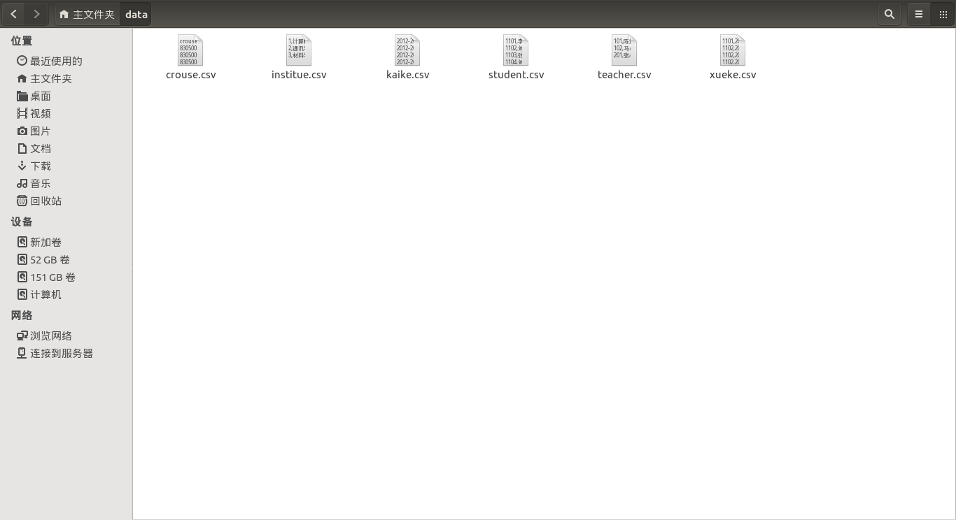

打开phpmyadmin 分别在每个数据表中导入对应的.csv格式数据

第四步，创建引索

alter table student add index index1(institue_id asc,name desc);

alter table crouse add index2(crouse_name);

实验结果：

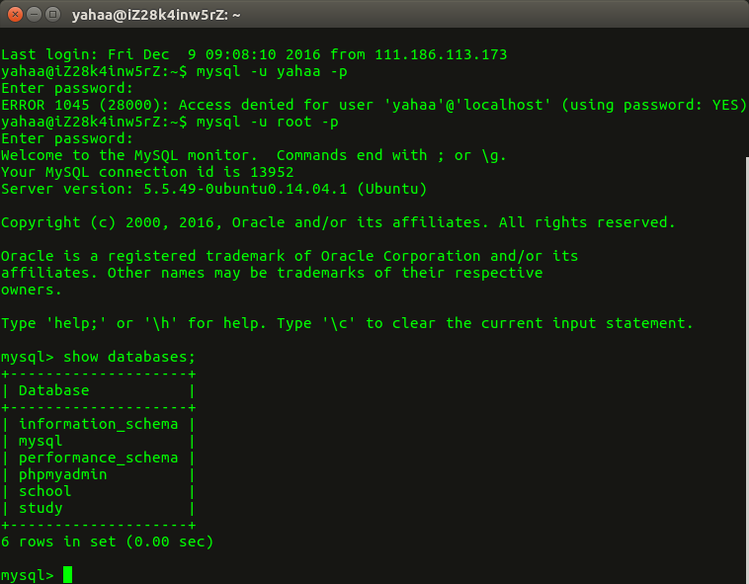

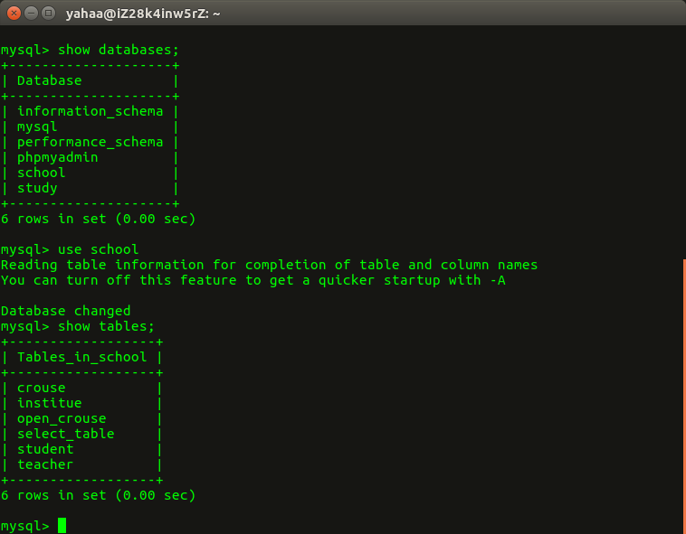



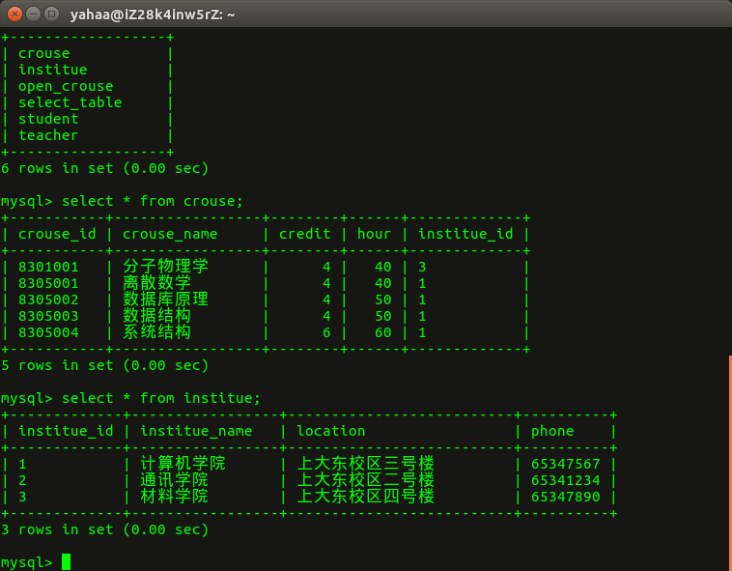

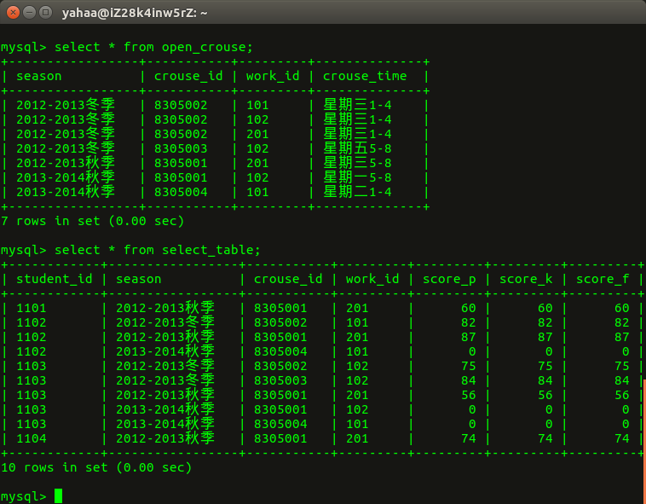

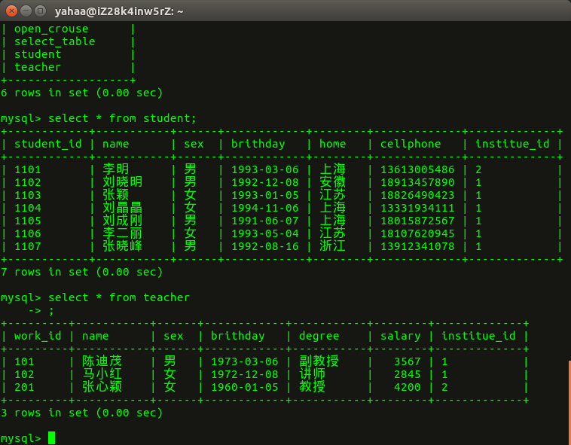

总结：

表之间存在相互制约关系时，建立表的顺序是有顺的。

插入数据时也存在相互制约关系。